Галина Ивановна Запорожская
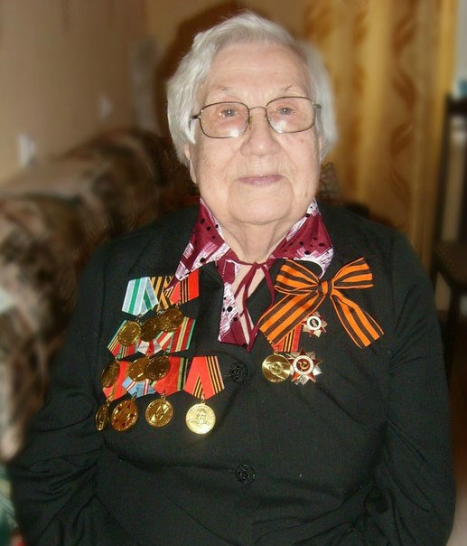

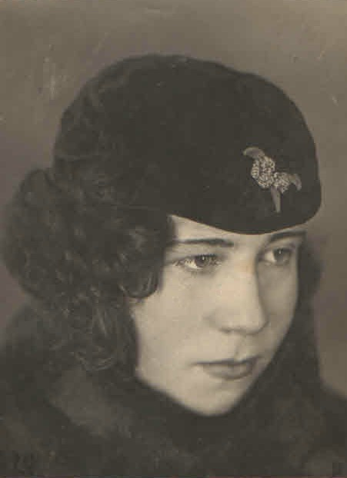
Война с фашистской Германией началась, когда моей прабабушке Галине Ивановне Запорожской, в то время Козулиной, был 21 год. Красавица и хохотушка Галочка работала бухгалтером на судоремонтном заводе в Великом Устюге, играла в духовом оркестре в рабочем клубе.
Повестка в военкомат пришла в мае 1942 года, в третью волну призыва в Красную Армию. Брат Галины Александр еще в начале 1941 года был призван на военные сборы и, не успев вернуться домой, сразу оказался на передовой. Моя прапрабабушка Анна Григорьевна сразу начала плакать и горевать, мол, как же так, сын в действующей армии, еще и дочь призывают, а я уже старенькая, как же я одна буду, пойду в военкомат попрошу, чтобы дочь хоть оставили со мной. Галя проявила характер, маму никуда не отпустила, сказала: «Не ходи, не позорь ни себя ни меня!». И уже через несколько дней Галина на пароходе с другими мобилизованными плыла в Вологду на пересыльный пункт, откуда отправилась в учебную роту в Карелию.

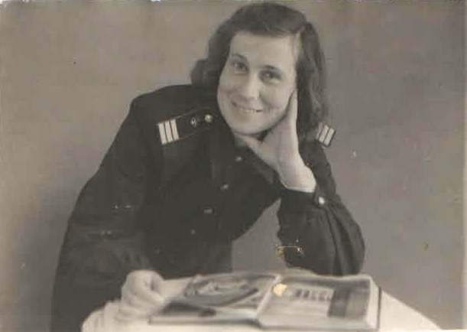
Вместе с другими девчонками Галя обучалась военной специальности радист-телеграфист-телефонист. Трудно было привыкать к форме, к сапогам, грустно вдалеке от дома, сильно тосковала по маме, но страшно не было. Обучение давалось легко и через 6 месяцев, вместе с остальными сорока девушками Галина отправилась в действующую армию в Заполярье. Служба ее проходила в окрестностях Коряжмы, Кандалакши, Мурманска.
Девушки не воевали с фашистами лицом к лицу, их служба заключалась в обеспечении связи между различными частями Красной Армии, командованием, тылом, а также координации действий армейских подразделений, в том числе авиации. В них не стреляли, но часто рядом падали бомбы. Однажды, во время очередной передислокации им пришлось переправляться через реку Свирь. Река большая, широкая, переправа была сделана из понтонов. Было темно, понтоны раскачивались на воде и когда Галя уже почти добралась до берега прилетел немецкий самолет и стал бомбить переправу. В тот раз у Галины прямо на глазах погибли люди, на которых упала одна из бомб. Она успела добраться до берега и укрыться от огня, но до сих пор рассказывая про этот случай не может сдержать слез.
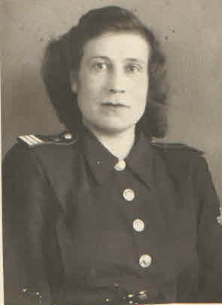
В конце 1944 года часть, где служила Галина, перебросили в Кострому, где она и встретила Победу. Бабушка считает этот день самым счастливым в своей жизни. Рассказывая о том, как все радовались и танцевали от счастья, бабушка всегда плачет, но это слезы радости. Галина Козулина была награждена медалью «За оборону Заполярья», закончила войну в звании сержанта.
Галина приехала домой в Великий Устюг только 10 сентября 1945 года. На причале ее встречала мама и двоюродная сестра Маша. Маша тоже вернулась из действующей армии, только сразу после Победы, всю войну она прослужила в зенитных войсках «слухачом», ее задачей было слушать, когда прилетят самолеты, определять их количество и направление полета. Всю ночь Галя проговорила с мамой, рассказала, как воевала и как тосковала по ней. Брат Галины был ранен на войне, вернулся домой живым, но вскоре умер от ран.
Моей прабабушке сейчас 94 года, она часто рассказывает о том, как была на войне, кое-что стала уже забывать, но самое главное, что бы мы всегда помнили о них, о тех людях, которые смогли победить врага, которые не боялись и не прятались, а внесли свой посильный вклад в борьбу за будущее своей страны, за будущее своих детей и внуков.

